**20230519更新**

1. **InputDir：**

可支持输入多个文件夹路径，路径名之间以英文”,”分隔，并且各路径下面的各层级子目录的文件均可被提取。

例如InputDir：

E:\Downloads\BaiduNetdiskDownload\ceshi\1, E:\Downloads\BaiduNetdiskDownload\ceshi\2

1. **SegmentationAnalysis模块**

在OutputDir下自动生成两个文件夹ColorMask, MaskedImg，分别存放相应图片。

1. **MultiKmeansanalysis模块**

在OutputDir下自动生成两个文件夹CombinedResult, IndividualResult，分别存放相应图片。

1. **MultiKmeansanalysis模块**

调整K值可修改聚类后的颜色数量

1. **ModifiedKmeans模块（针对单张图片的Kmeans聚类分析）**

此模块未做修改，输入还不支持输入多个文件夹路径

如果需要修改颜色数量，可以调整KList参数的最后一个值，例如KList=200 20，表示最后图片会聚类成20种颜色。

1. **新增ColorAnalysisUI.py**

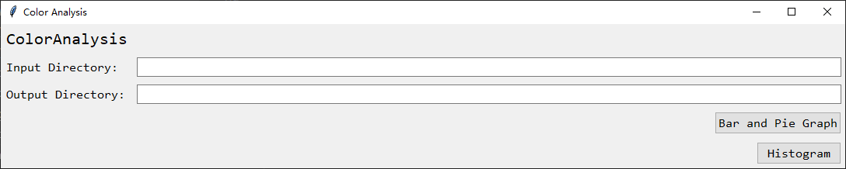

运行该文件，界面如图。同1，支持输入多个文件夹路径，路径名之间以英文”,”分隔，并且各路径下面的各层级子目录的文件均可被提取。

1. **按钮Bar and PieGraph：生成饼图和柱状图，调整图例，颜色显色从HexColor改为HSV**

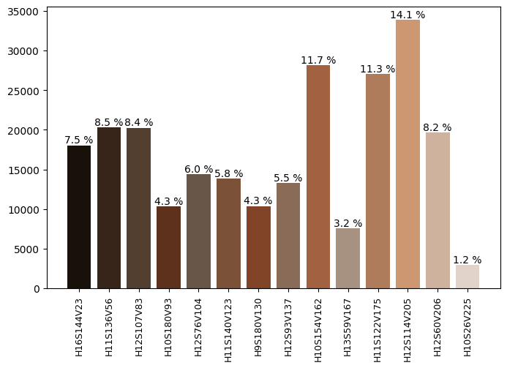 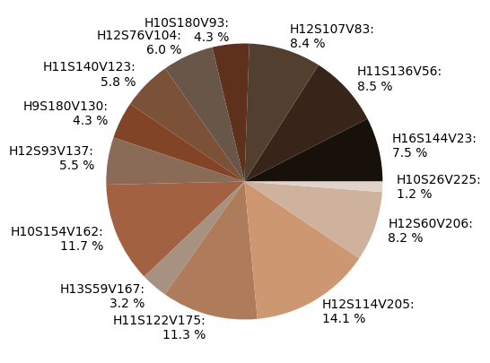

1. **按钮histogram，生成HSV histogram**

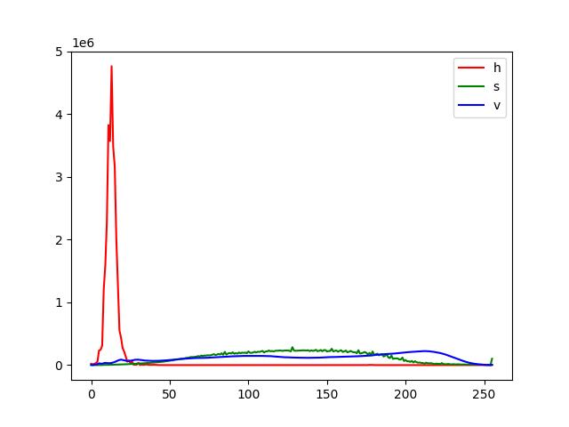

1. **对于多张图合并分析的情况，如果图片张数过多，可以适当修改图片的resize参数，例如将200,300修改为40,60，注意参数需要保持原图比例。**

